ZÁVĚREČNÁ ZPRÁVA
ŠKOLENÍ VEDOUCÍCH MLÁDEŽE OKRESU PRACHATICE
23. - 24. 8. 2025 TVRZICE

počet zúčastněných osob dle prezenční listiny: 66

- Z těchto 66 osob je skladba obnov a kvalifikací následující:
- 19 osob získalo nově kvalifikaci VEDOUCÍ III.
- 14 osob obnovovalo kvalifikaci VEDOUCÍ III.
- 2 osob získalo nově kvalifikaci VEDOUCÍ II.
- 30 osob obnovovalo kvalifikaci VEDOUCÍ II.
- 1 osoba jako pomocnice v kuchyni
přihlašování na školení: proběhlo prostřednictvím Google formuláře
účastníci: vedoucí, kteří chtějí získat kvalifikaci III. (MINIMUM), II. (VEDOUCÍ), nebo si ji chtějí kvalifikace obnovit, školitelé a osoby zajišťující školení
Organizační zabezpečení: Marek Študlar (ormprachatice@gmail.com, 736 646 162)
Strava: OSH Prachatice (Valerie Soukupová) ve spolupráci s SDH TVRZICE

Výuková témata a školitelé:
- Hasičské minimum – Karel Talafous (Prachatice)
- Odznaky odborností a ochrana obyvatelstva - Miroslav Pavelka (Lažiště)
- Hra Plamen, pojištění – Václav Zaunmüller (Žernovice)
- Testy – Marek Študlar (Tvrzice)+Tomáš Marek (Vlachovo Březí)
- Hra Plamen – volnočasová část – ZHVB, hry, uzlování – Andrea Máčlová (Vitějovice)
- Zdravověda - První pomoc – ČČK Prachatice
- Dotace, ekonomika, celoroční činnost, LŠI, administrativa – Libuše Tremmelová (Vitějovice)

DŮLEŽITÁ UPOZORNĚNÍ:
ORM OSH Prachatice stanovila následující pravidla pro konání školení vedoucích mládeže:
- k testům, a tudíž obnovení nebo získání kvalifikace mohou přistoupit pouze osoby, které se zúčastní celého školení (případné výjimky a nutné případy bude projednávat ORM). Výjimku měli Ti, kteří již mají kvalifikaci VEDOUCÍ II.
- Nový zájemci o kvalifikaci vedoucí III. Mají povinnost splnit on-line samostudium, které obsahuje témata: stejnokrojový předpis, právní minimum, dokumentace, pedagogika a psychologie, cvičební řád, bezpečnostní zásady pobytu v přírodě, státní hasičské symboly, historie hasičského mládí, závislosti a výstupem prostudování tématu je splnění otázek. Úspěšnost byla stanovena na 80 %.
- Testy na školení byly složeny ORM a úspěšnost byla stanovena na min. 75 % pro stupeň VEDOUCÍ III. a 80 % pro stupeň VEDOUCÍ II. Testy byly skládány prostřednictvím online testového formuláře plněného při školení.
- Při získání menšího počtu bodů nebyla osobě kvalifikace vydána nebo obnovena.
- Přihlášení na školení proběhlo do 16. 08. 2025 společně s nahlášením počtu osob.
ČASOVÝ HARMONOGRAM:
VÝUKOVÁ KOLEČKA:
1.družstvo – vedoucí II.
2.družstvo – vedoucí II.
3.družstvo – vedoucí III.
SOBOTA | 1. VK | 2. VK | 3. VK | 4. VK | 5. VK | 6. VK
SOBOTA | 7,15 - 8,45 | 9,00 - 10,30 | 10,45 - 12,15 | 13,00 - 14,30 | 14,45 - 16,00 | 16,45 - 18,00
1. družstvo | První pomoc |  | Minimum | Odznaky | Hra Plamen
2. družstvo | Minimum | Odznaky | První pomoc |  | Volnočas
3. družstvo | Dotace | Dokumentace | Volnočas |  | První pomoc
NEDĚLE | 1. VK | 2. VK | 3. VK | 4. VK | 5. VK
 | 7,15 - 8,45 | 9,00 - 10,30 | 10,45 - 12,15 | 13,00 - 14,30 | 14,45 - 16,00
1. družstvo | Volnočas |  | Dotace | Dokumentace | Testy
2. družstvo | Dotace | Dokumentace | Hra Plamen |  | Testy
3. družstvo | Hra Plamen |  | Minimum | Odznaky | Testy
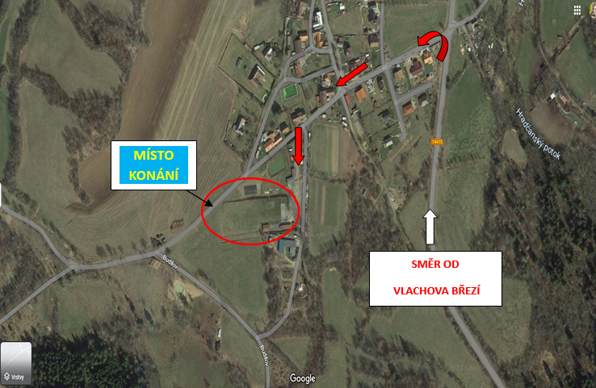

MATERIÁLNÍ A TECHNICKÉ ZABEZPEČENÍ ŠKOLENÍ

ZHVB
− Komplet kufr se značkami –Václav Zaunmüller
− Vzduchovky –jednotlivá SDH po dohodě
− Ležení–SDH Tvrzice
− Terče – OSH
− Lano – OSH

OSTATNÍ
- 10x helma na půjčení
- Várnice na čaj, čaj
- 100x kelímek plastový, 3x konvice na vodu
- Lékárnička
- prodlužovačka

OSH
- notebook, tiskárna, papíry
- MŠMT, kvalifikace nové a obnovující, záznam o průběhu akce
- odpovědní archy, testové otázky, razítko OSH
- administrativní bedna
- odznaky pro vedoucí mládeže–III., II.
- pokladna s finanční hotovostí dle domluvy s pracovnicí kanceláře
- příjmový doklad, výdajový doklad
- Štítky: 6x školitel
- Pracovní papíry a ostatní dokumenty
- PDF prezentace a pracovní materiály –celoroční činnost
- směrnice hry Plamen
- brožura Odznaky odbornosti, Odznaky specializací

Na školení byla v roce 2025 použita dotace MŠMT na vzdělávání. Dotace činila 20 000 Kč, přičemž povinná spoluúčast okresu činila 30 %. OSH Prachatice tak v roce 2025 disponovalo částkou 28 571 Kč, jež byla určena na vzdělávání mládeže. Skutečné náklady na akci 30 638,16 Kč.
Z této částky OSH Prachatice vynaložilo na vzdělávání následující výdaje:
- Poplatek pořadateli – 4 000 Kč (SDH Tvrzice obdrželo jako režijní poplatek za uspořádání, přičemž součástí tohoto poplatku je zajištění prostor, přístupu k internetu, promítacího zařízení, stravovacího stanu, kompletně postavená stanoviště, parkoviště a prostory pro přípravu stravy. Nad rámec uvedeného je součástí poplatku částka pokrývající spotřebované energie, sanitární vybavení a plyn při přípravě stravy).
- Školení PRVNÍ POMOCI – 3 272 Kč (zprostředkované Českým Červeným Křížem).
- Výukové materiály – 4 719Kč (tisk materiálů ZHVB, výukových témat).
- Odborky – 5 900 Kč (brožura pro školení odborností a specializací)
- Toner a kancelářský materiál 1 747,-
- Strava 11 016,-.
STRUČNÁ FOTODOKUMENTACE AKCE:
Podrobnější fotografie jsou součástí webových stránek OSH Prachatice a dále profilu OSH Prachatice na stránce www.rajce.idnes.cz

